**Hantera ordinations- och förskrivningsrelaterat utfall av aktivitet**

Utgåva PA6

# Revisionshistorik

|  |  |  |  |  |
| --- | --- | --- | --- | --- |
| Version | Revision Datum | Komplett beskrivning av ändringar | Ändringar gjorda av | Definitiv revision faställd av |
| PA1 | 2013-05-01 | Arbetsdokument, baserat på motsvarande för Hälsorelaterat tillstånd, utfall av aktivitet. | MC |  |
| PA2 | 2013-05-21 | Ändringar baserat på diskussioner och möten 20-21 maj med JE, FS, MC, VL, JG m.fl. | MC |  |
| PA3 | 2013-05-22 | Slutgiltiga ändringar från möte 21maj för första versionen för anslutning Svevac, konformitet med TC, samt aggregerad tjänst. Introduktion av CodedValueType, notering om att kontraktet i legacy system där HSAid-data ej finns stringent, ändå stödjer invånar/patienttjänster. Rättat formateringsfel. Hänvisar i TK till gemensamma komponenter för bättre läsbarhet. | MC |  |
| PA4 | 2013-05-23 | Lokal DC kan anges i EI-anrop. Städat bland gemensamma komponenter för domänen | MC |  |
| PA5 | 2013-05-27 | Ändrat ’deleted’ till ’nullified’ enligt diskussion med JE, FS om HL7s begrepp för makulerade poster. Tydliggjort att gemensamma typer som är enkla skall anges som ’simple type’ i schemana | MC |  |
| PA6 | 2013-05-28 | Kvalitetssäkring inför granskning av CeHis. Justeringar i olika textavsnitt, samt kommentar om att engelsk text behöver översättas. | Johan Eltes |  |

# Innehållsförteckning

1 Revisionshistorik 2

2 Innehållsförteckning 3

3 Inledning 4

3.1 Användningsområden 4

3.2 Övrigt 4

3.3 Arbetsgrupp 5

4 Tjänstedomänens arkitektur 6

4.1 Övergripande 6

4.2 Nationell användning 8

4.3 Regional användning 9

4.4 Adresseringsmodell 9

4.5 Aggregerande tjänster 13

4.6 Informationssäkerhet 13

4.7 Patientens direktåtkomst 14

4.8 Tjänstekontraktens design 14

5 Generella regler 15

5.1 Uppdatering av engagemangsindex 15

5.2 SLA-krav 17

5.1 Gemensamma konsumentregler 18

5.2 Format för Datum 18

5.3 Format för tidpunkter 18

5.4 Tidszon för tidpunkter 18

5.5 Felhantering 19

6 Gemensamma informationskomponenter 19

7 GetVaccinationHistory 25

7.1 Frivillighet 25

7.2 Version 25

7.3 SLA-krav 25

7.4 Särskilda förutsättningar beroende på typ av konsument med hänsyn till historisk information (i äldre system) 25

7.5 V-MIM 25

7.6 Fältregler 26

# Inledning

Detta är beskrivningen av tjänstekontrakten i tjänstedomänen

**riv:clinicalprocess:activityprescription:actoutcome**

Den svenska benämningen är

”Hantera ordinations- och förskrivningsrelaterat utfall av aktivitet”.

* 1. Användningsområden

Tjänstedomänen syftar till att tillmötesgå behovet av systemoberoende åtkomst till information om utfallet av ordinations- och förskrivningsrelaterade aktiviteter för såväl vårdgivar- som invånartjänster.

”Min journal”, ”Mitt vårdflöde”, Nationell patientöversikt och tjänster för elektroniskt utlämnande till patientens egna tjänster (via API-Gateway) som exempelvis personligt konto för hälsoinformation är exempel på nationella tjänster med behov av åtkomst till sådan information.

Tjänstekontrakten i denna domän ska tillmötesgå de nationella behoven men också fylla behovet för tjänster regionalt och lokalt.

För att vara tillämpbara för både invånar- och vårdgivartjänster behöver tjänstekontrakten förmedla den information som behövs för att båda typerna av e-tjänster (tjänstekonsumenter) ska ha det underlag som behövs för att säkerställa behörig åtkomst för sina respektive användargrupper.

Det är dock en grundläggande princip att tjänsteproducenterna inte ska anpassa svaret efter frågeställaren, utan istället tillhandahålla fullständig information som tjänstekonsumenten kan anpassa och behörighetsstyra för sin målgrupp.

* 1. Övrigt

Tjänstedomänen syftar i första hand till realisering av aggregerande tjänster (enl. T-bok REV B). Tjänstekontrakten är därför uppbyggda för s.k. system-adressering.

Detta dokument kompletterar reglerna i de tekniska kontrakten (XML-scheman, WSDL-filer). Tjänsteproducenter och tjänstekonsumenter ska m.a.o. följa såväl de maskintolkbara reglerna i de tekniska kontrakten, så väl som de regler som uttrycks verbalt i detta dokument.

Där inte annat anges, baseras tjänstedomänens kontrakt på RIV – Informationsspecifikation Nationell Patientöversikt version 2.2.0.

* 1. Arbetsgrupp

I arbetet har följande personer deltagit:

Projektgrupp:

Johan Eltes, Callista

Marcus Claus, Mawell

Fredrik Ström, Mawell

Viktor Jernelöv, Cambio

Referensgrupp Vaccination:

Helena Palm, Cehis

Roger Lundberg, Siemens

Qemajl Imeri, SLL

Jane Gustafsson, CGM/Takecare

Katarina Skärlund, SMI

Göran Oettinger, Mawell

Projektledning:

Johan Eltes, Callista

Beställare:

Nina Lundberg, SLL HSF

# Tjänstedomänens arkitektur

I detta avsnitt beskrivs hur T-boken tillämpats i tjänstedomänen. Avsnittet syftar till att ge läsaren överblick och förståelse. Avsnittet innehåller inga regler, men ger ett sammanhang för de regler som beskrivs i övriga delar av dokumentet.

* 1. Övergripande

Tjänsterna erbjuder sökning av information i vård- och omsorgsgivarnas system för patientadministration och vårddokumentation.

Utgångspunkten är i första hand patientens och professionens behov av direktåtkomst till en patients vård- och omsorgshistorik sett ur ett nationellt eller ett regionalt perspektiv.

I båda fallen är syftet att historisk information sammanställs från de källsystem där det finns historik, snarare än att begära information från ett specifikt system eller en specifik verksamhet.

Tjänstekontrakten erbjuder även möjlighet att nå information från ett specifikt system eller en specifik verksamhet. Behovet av att rikta en fråga till ett specifikt system uppstår främst när tjänstekonsumenten också är prenumerant på notifieringar från engagemangsindex och på det sättet (via ProcessNotification) får information om en händelse i ett specifikt system. Det är då ändamålsenligt att adressera det systemet, istället för den aggregerande tjänsten.

Tjänstedomänen förutsätter en aggregeringsplattform motsvarande den som beskrivs i T-boken, REV B. Tjänstedomänen förutsätter också användning av engagemangsindex på nationell nivå. Behovet av ett regionalt engagemangsindex beror dels av om regionen avser tillämpa tjänstekontrakten för regionala tjänstekonsumenter och av antalet informationskällor som ska tillgängliggöras för regionala behov.

Följande flödesmodeller beskriver översiktligt hur tjänstekontrakten är tänkta att användas. Tjänstekonsument (K) och tjänsteproducenter (P) är markerade i figurerna. Den första figuren visar direktåtkomst inom sammanhållen journalföring och den andra figuren visar användning inom patientens direktåtkomst.

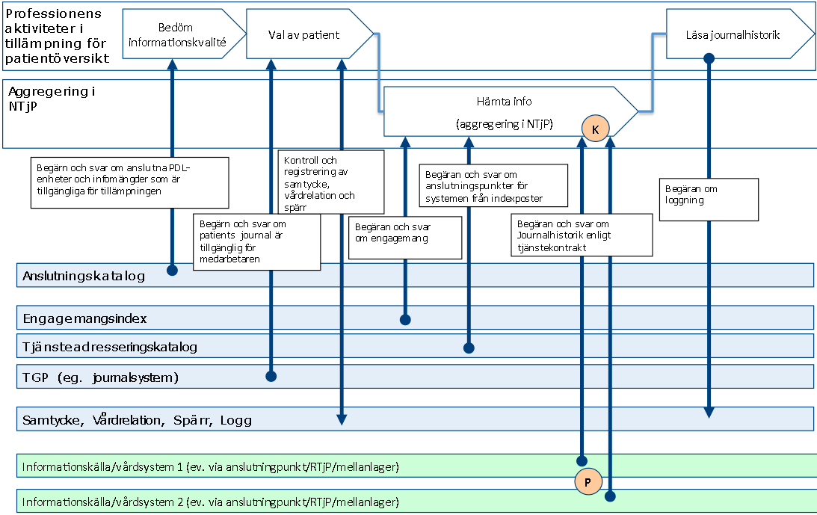

*Figur: Direktåtkomst inom sammanhållen journalföring*

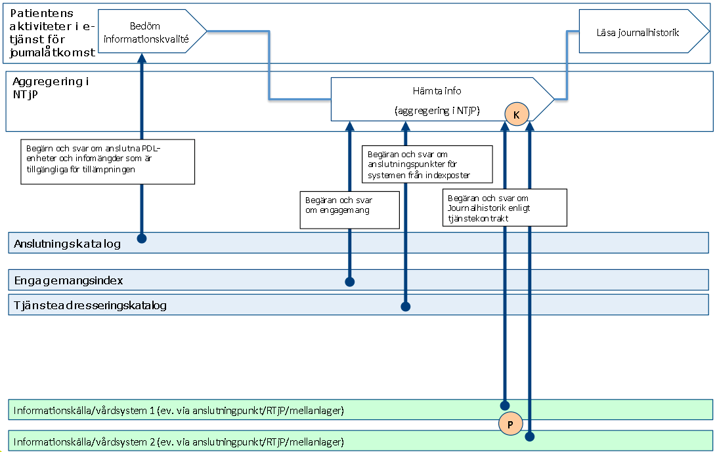

*Figur: Patientens direktåtkomst*

* 1. Nationell användning

Vid nationell användning av tjänstekontrakten (d.v.s. tjänstekonsumenter som begär information från alla tjänsteproducenter i Sverige) sker aggregering av informationen genom aggregerande tjänster i den gemensamma tjänsteplattformen. Regioner och Landsting tillhandahåller då källsystemens (KS) information genom anslutningspunkter (AP) i enlighet med tjänstekontrakten. Det kan t.ex. ske enligt olika modeller:

A: Direktanslutning av källsystem: Källsystemet är anslutningspunkten till gemensamma tjänsteplattformen

B: Källsystem ansluts via regional tjänsteplattform: Regionens tjänstplattform är anslutningspunkt till gemensamma tjänsteplattformen

C: Mellanlager ansluts direkt eller via regional tjänsteplattform: Ett mellanlager avskärmar källsystemen från den last som uppstår vid från nationella medarbetar- och invånartjänster

Modellerna illustreras nedan (från höger till vänster):

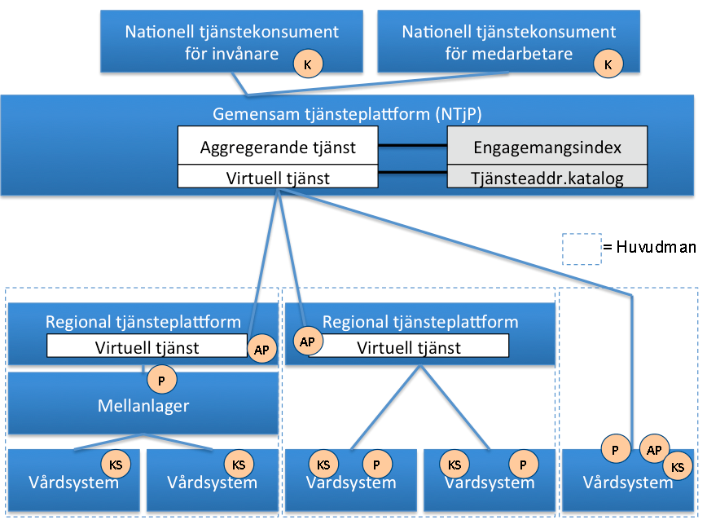

*Figur: Olika modeller för anslutning av källsystem.*

Anslutningsmodellerna förutsätter att:

* vårdsystemen uppdaterar nationellt engagemangsindex – direkt eller indirekt via regionalt index. Källsystemets HSA-id anges i engagemangsposten jämte övrig info enligt beskrivning i särskilt avsnitt under regelverk
* en ev. regional tjänsteplattform kan dirigera anrop till rätt tjänsteproducent baserat på källsystemets HSA-id (på samma sätt som nationellt)
* tjänsteproducenten validerar att aktuell tjänstekonsument (HSA-id i http-header) är godkänd av verksamheten (informationsägande vårdenhet)
  1. Regional användning

Regional användning innebär att tjänstekonsumenten är regional (R-K) och begär information från alla producenter i regionen, avseende ett visst tjänstekontrakt inom tjänstedomänen. Det innebär att regionen behöver utföra regional aggregering i den regionala tjänsteplattformen. Anslutningen av regional tjänsteplattform till nationell påverkas inte av att regionen inför en regional aggregerande tjänst:

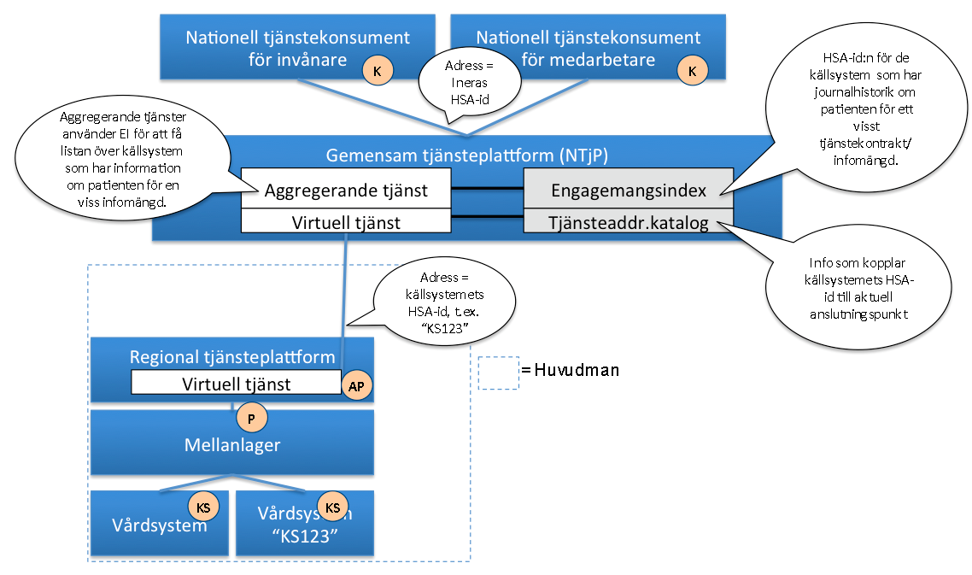

* 1. Adresseringsmodell

Tjänstedomänen tillämpar system-adressering. Observera att tjänstekonsumenter främst anropar aggregerande tjänster. Källsystemet adresserar därför den aggregerande tjänsten med antingen nationellt HSA-id (Ineras HSA-id) eller HSA-id för aktuell huvudman om det är en regional/huvudmanna-specifik (t.ex. ”regional”) aggregerande tjänst som ska adresseras.

Det finns också fall då en tjänstekonsument adresserar ett källsystem. Det förutsätter att tjänstekonsumenten känner till källsystemets HSA. Det sker vanligen genom att ett sådant anrop föregås av antingen ett anrop till en aggregerande tjänst (källsystemets HSAid finns då i svarsmeddelandet) eller genom att tjänstekonsumenten direkt interagerar med ett engagemangsindex (indexposterna innehåller källsystemets HSAid). Detta scenario beskrivs i avsnitt 2.4.3.

Det kan också ske genom att tjänstekonsumenten är producent för Engagemangsindex notifieringskontrakt (ProcessNotification). Notifieringen innehåller information om en händelse rörande en patients information i ett specifikt källsystem. Genom att använda informationen om källsystemets HSA-id kan tjänstekonsumenten direkt adressera källsystemet i syfte att hämta information om den händelse som just notifierats för patienten.

Följande figur illustrerar adressering av aggregerande tjänst genom ett exempel. Det är alltid källsystemets HSA-id som är logisk adress när en aggregerande tjänst anropar en anslutningspunkt (ap), även om det inte är just källsystemet som är anslutningspunkt eller ens tjänsteproducent (i fallet av ett mellanlager).

Adressering vid nationell användning

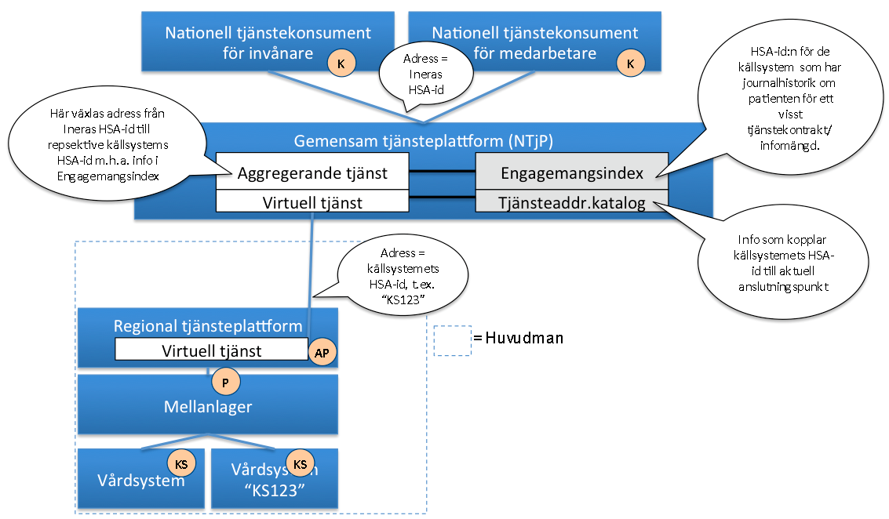

*Figur: Adressering vid anrop till nationell aggregerande tjänst (t.ex. från Mina vårdkontakter eller NPÖ-tillämpningen)*

Adressering vid regional användning

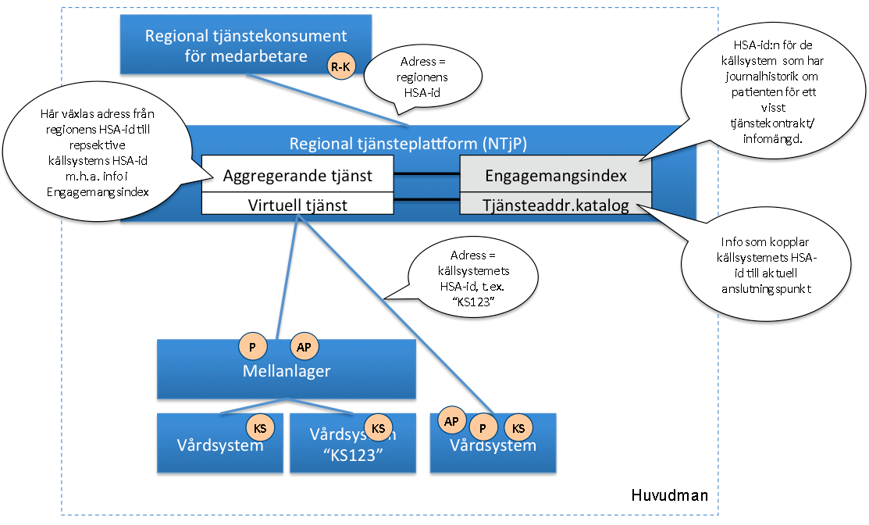

*Figur: Adressering vid anrop till regional aggregerande tjänst (t.ex. från ett vårddokumentationssystem, beslutsstödsystem eller en regional patientöversikt)*

Adressering direkt till ett källsystem

Tjänstekontrakten i denna domän möjliggör sökning av information relaterad till en patient.

Eftersom vårdkontaktid finns som sökparameter till tjänstekontrakten i denna domän, kan man filtrera sökningen. Vårdkontakt-id är bara unikt inom ett källsystem. Man behöver därför avgränsa en sådan fråga till ett specifikt källsystem. Det görs helt enkelt genom att ange källsystemets HSA-id som sökparameter, tillsammans med vårdkontakt-id. I detta fall används källsystemets HSA-id som logisk adress. Källsystemets HSA-id och vårdkontakt-id ingår i svarsmängden för alla tjänstekontrakt i denna domän.

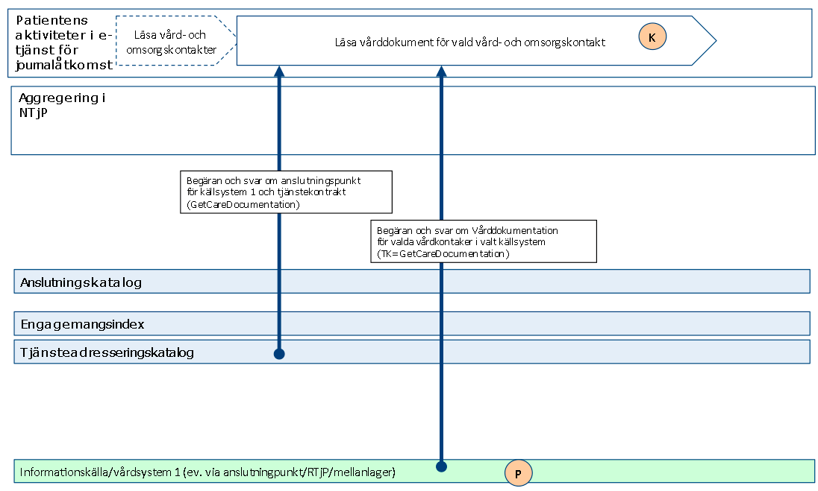

*Figur: Flöde som förutsätter adressering med källsystemets HSAid*

Eftersom anropet i detta fall sker direkt mot virtuell tjänst, sker adressering med källsystemets HSA-id direkt från tjänstekonsumenten. Detta beskrivs i figuren nedan.

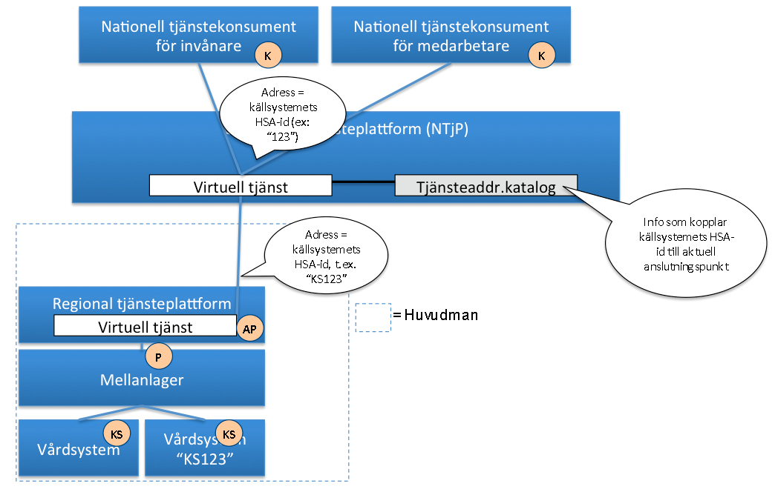

*Figur: Adressering vid sökning efter information ur ett specifikt källsystem*

Sammanfattning av adresseringsmodell

|  |  |
| --- | --- |
| ***Åtkomstbehov för patientens journalhistorik*** | ***Logisk adress*** |
| För alla huvudmän | Ineras HSA-id |
| För en huvudman/region | Huvudmannens/regionens HSA-id |
| För ett källsystem | Källsystemets HSA-id |

* 1. Aggregerande tjänster

Det behövs en aggregerande tjänst för varje tjänstekontrakt i denna domän.

Aggregerande tjänster har samma tjänstekontrakt och anropsadress som en traditionell virtuell tjänst, men nås via olika logiska adresser.

Om ett källsystemets HSA-id anges som logisk adress, kommer frågemeddelandet att dirigera vidare direkt till källsystemet utan att passera en aggregerande tjänst.

Om logisk adress HSA-id för Inera eller en huvudman kommer anropet att dirigeras till aggregerande tjänsten som i sin tur – efter att ha konsulterat engagemangsindex, vidarebefordrar frågan till de källsystem som har information om patienten.

* 1. Informationssäkerhet

Medarbetarens direktåtkomst

Vid sammanhållen journalföring ansvarar verksamheten som erbjuder sina medarbetare direktåtkomst till sammanhållen journal för att patientdatalagen efterlevs.

Det innebär bl.a. att spärrkontroll behöver genomföras innan information kan visas för en medarbetare med uppdrag utanför den journalförande vårdenheten.

Det innebär också att regelverket för samtycke, vårdrelation och åtkomstloggning måste följas.

Dessutom finns krav från datainspektionen om ytterligare teknisk åtkomstkontroll. Datainspektionens krav hanteras genom ett koncept som benämns TGP – tillgänglig patient. TGP berör både tjänstekonsument och tjänsteproducent.

Patientdatalagen ställer också krav på att medarbetaren är starkt autentiserad om medarbetarens inloggning sker i nät som delas med flera vårdgivare, samt att uppdragsval görs i samband med autentisering (PDL-enhet). Tillämpningsanvisning för kompletta regelverket finns i senaste versionen av utredningen PDLiP samt i anvisningar för tjänsten tillgänglig patient.

Observera att tjänstekontrakten i sig inte påtvingar sammanhållen journalföring. Krav rörande sammanhållen journalföring och eller krav på spärrhantering uppstår först om tjänstekonsumenten (e-tjänsten) för medarbetaren tillgängliggör visar information som härrör från andra vårdgivare (sammanhållen journalföring) eller andra vårdenheter inom egna vårdgivaren (spärrkrav).

Hantering av informationsmängder utan märkning med Vårdenhet eller Vårdgivare

Tjänstekontrakten i denna domän möjliggör för tjänsteproducenter att utelämna både vårdgivarens och vårdenhetens HSA-id. Syftet är att möjliggöra åtkomst för patient även för källsystem/verksamheter som inte hunnit märka upp historisk information.

I de fall vårdgivarens och vårdenhetens HSA-id utelämnats i svarsposten ska tjänstekonsumenten filtrera bort journalposten från det som visas för medarbetaren.

I de fall endast vårdenhetens HSA-id utelämnats ska tjänstekonsumenten filtrera bort journalposten från det som visas för medarbetaren om det finns spärr på vårdgivaren eller någon vårdenhet inom vårdgivaren, oavsett medarbetarens uppdragsval vid inloggning.

* 1. Utlämnande till patientent

Alla tjänstekontrakten i denna tjänstedomän har en svarsflagga som anger om verksamheten (informationsägaren) godkänt att informationen får utlämnas till patient. Det kan t.ex. ha skett genom menprövning eller rådrum.

Det är varje vårdgivares ansvar att tjänsteproducenten sätter ”kan visas för patient”-flaggan i enlighet med vårdgivarens verksamhetsregler.

Generellt

Tjänsteproducenten ansvarar för att information endast lämnas ut till de tjänstekonsumenter som informationsägaren godkänt. Det är inte ett juridiskt krav, men tydliggörs här eftersom det avviker från T-boken i det att tjänsteplattformen då inte ansvarar för den tekniska åtkomstkontrollen (ej möjligt när systembaserad adressering tillämpas).

**Om informationsägaren har behov av att utesluta en vårdenhets journaluppgifter för en viss tjänste­konsument, ska tjänste­producent för anslutet källsystem ha stöd för att filtrera svaret så att journaluppgifter ägda av en sådan vårdenhet inte finns med i svarsmeddelandet till tjänstekonsumenten.**

Observera att det är regionala policyer snarare än lagar och förordningar som styr i vilken grad tjänsteproducenten ska begränsa åtkomst för en viss tjänstekonsument.

Kunskapen om tjänsteproducentens identitet (d.v.s. ursprunglig tjänstekonsument i anropskedjan) får bara användas för teknisk åtkomstbegränsning på så sätt att svaret blir som om de vårdenheter vars verksamhetschef inte godkänner aktuell tjänsteproducent varit exkluderade redan i begäran.

* 1. Tjänstekontraktens design

Tjänsterna, som beskrivs nedan, returnerar 0, 1 eller flera instanser av tjänstespecifik patientbunden information i form av dokument enligt HL7 Green CDA-standarden.

Varje dokument består av en inledning (Header) – PatientSummaryHeader - som är gemensam för alla tjänster i domänen, samt en Body som är specifik för varje tjänstekontrakt, där ett dokument omfattar en instans av information som ska överföras, exempelvis patientens vaccinationshistorik.

Ett dokument motsvarar den information som täcks av en signatur (oavsett om signaturen ännu gjorts).

Tjänsterna har en gemensam basuppsättning sökparametrar som i vissa fall utökats specifikt per tjänst.

Tjänstekontrakten i sig stödjer inte HL7 CDA, men de distribueras tillsammans med XSLT-transfomationsfiler som leverantörer av CDA-kompatibla system kan använda för att transformera svarsmeddelandet till HL7 CDA, eller omvänt - för att skapa ett svarsmeddelande från ett HL7 CDA-meddelande.

# Generella regler

* 1. Uppdatering av engagemangsindex

Alla källsystem ska uppdatera engagemangsindex. Engagemangsindex ska uppdateras så snart en händelse inträffar som påverkar indexposterna enligt beskrivningen nedan.

All uppdatering av engagemangsindex sker genom att källsystemet anropar engagemangsindex genom tjänstekontraktet

urn:riv:itintegration:engagementindex:UpdateResponder:1 (”index-push”)

eller genom att erbjuda tjänstekontraktet

urn:riv:itintegration:engagementindex:GetUpdatesResponder:1 (”index-pull”)

Ladda hem Engagemangsindex WSDL, scheman och tjänstekontraktsbeskrivning för detaljer.

Följande regler gäller för innehållet i begäran till engagemangsindex för uppdateringar som rör denna tjänstedomän:

|  |  |  |  |  |  |
| --- | --- | --- | --- | --- | --- |
| ***Attribut*** | ***Beskriv-ning*** | ***Format*** | ***Kardinalitet*** | ***Kodverk/värde-mängd  / ev begränsningar*** | ***Beslutsregler och kommentar*** |
| Registered ResidentIdent Identification | Invånarens person-nummer | Person- eller samordningsnummer enligt skatteverkets definition (12 tecken). | 1..1 |  | Del av instansens unikhet |
| Service domain* | Den tjänstedomän som förekomsten avser. | URN på formen <regelverk>:<huvuddomän>:<underdomän1>:<underdomän2> | 1..1 | ”riv:clinicalprocess:activityprescription:actoutcome” | Del av instansens unikhet |
| Categori-zation* | Kategori-sering enligt kodverk som är specifikt för tjänste-domänen | Text bestående av bokstäver i ASCII. | 1..1 | Tjänstekontrakt genom vilket den information som indexposten avser kan hämtas. Anges med kortform enligt tabell nedan. | Del av instansens unikhet |
| Logical address* | Referens till informationskällan enligt tjänste-domänens definition | Logisk adress enligt adresseringsmodell för den tjänstedomän som anges av fältet Service Domain. | 1..1 | Samma värde som fältet Source System. | Del av instansens unikhet |
| Business object Instance Identifier* | Unik identifierare för händelse-bärande objekt | Text | 1..1 | ”NA” – d.v.s. ej tillämpat för tjänstedomänen. | Del av instansens unikhet |
| Clinical process interest Id | Hälsoärende-id | GUID | 1..1 | ”NA” (ännu ej tillämpat i tjänstedomänen) | Del av instansens unikhet |
| Most Recent Content* | Verksamhetsmässig tidpunkt för senaste informations-förekomsten i källan som indexeras av denna indexpost | DT | 1..1 | Tidpunkt för senaste händelse som matchar indexposten. Kan även avse borttag. Ex: En indexpost representerar 2 bef. dokument. Ett av dem tas bort. Det markeras genom att bef. post uppdateras med tidpunkt för borttagshändelsen. |  |
| Creation  Time | Tidpunkten då index-posten regi-strerades | DT | 1..1 | Sätts automatiskt av EI-instansen. | Genereras automatiskt av kontraktets tjänste-producent |
| Update Time | Tidpunkten då index-posten senast upp-daterades | DT | 0..1 | Sätts automatiskt av EI-instansen. | Upp-datering innebär ny post som matchar samtliga attribut som är del av en instans unikitet. |
| Source system | Käll-systemet som genererade engage-mangs-posten via Update-tjänsten | Systemets HSA-id. För system-adresserade tjänstedomäner motsvarar detta LogicalAddress vid anrop till tjänster i tjänstedomänen i fråga. Detta är inte anslutningspunktens HSA-id utan systemet som operativt hanterar informationen i verksamheten. | 1..1 | Systemadressering tillämpas. Detta värde används som LogicalAddress vid tjänsteanrop. | Del av instansens unikhet |
| Data Controller | Personuppgiftsansvarig organisation | Vårdgivarens organisationsnummer eller HSA-id  eller inom källsystemet unik identifierare för vårdgivaren. | 1..1 | ”SE”<organisationsnummer>. Exempel: ”SE5565594230” eller HSA-id, eller  systemspecifik identitet. | Del av instansens unikhet |

Regler för tilldelning av värde i fältet Categorization i engagemangsposten för tjänstekontrakt i denna domän.

Kortnamnet skapas enligt konventionen första bokstaven i domännamnets komponenter ”-” första bokstaven i tjänstekontraktets namnkomponenter:

|  |  |
| --- | --- |
| **Informationsmängd enligt Tjänstekontrakt** | **Värde på Categorization** |
| GetVaccinationHistory | caa-gvh |

* 1. SLA-krav

Följande SLA-krav gäller för *producenter* av tjänstekontrakten i denna domän

|  |  |
| --- | --- |
| **Kategori** | **Krav** |
| Svarstid | Svarstiden för ett anrop får inte överstiga 15 sekunder. |
| Tillgänglighet | 24x7, 99,5% |
| Last | Tjänsteproducenten ska kunna hantera minst dubbla mängden frågor per dygn i förhållande till antalet journaluppdatering per dygn. |
| Aktualitet | Kraven på aktualitet varierar för olika tjänstekonsumenter. Det behöver inte vara absolut aktualitet i förhållande till källsystemet, men ju mindre fördröjning desto bättre. Ett riktmärke är att försöka undvika längre fördröjning än 60 minuter. Fördröjningen avser både journaldata och uppdatering av engagemangsindex.  Uppdatering av engagemangspost måste ske så att engagemangsposten refererar data som är omedelbart tillgängligt via tjänstekontraktet. |
| Robusthet | Om komplett tidsintervall inte angivits i frågan kan tjänsteproducenten kan välja att lämna ett delsvar i syfte att uppfylla svarstidskravet. Delsvaret måste då vara avgränsat i tiden genom att det finns äldre men inte nyare data än det äldsta som returnerats. |
| Samtidighet | Tjänsteproducenten ska hantera minst 10 samtidiga frågor. |

* 1. Gemensamma konsumentregler

R1: Filtrera enligt flagga ”patientAccessAllowed”

R2: Tillämpa regelverk enl. PDL (se bl.a Informationssäkerhet)

* 1. Format för Datum

Datum anges alltid på formatet ”ÅÅÅÅMMDD”, vilket motsvara den ISO 8601 och ISO 8824-kompatibla formatbeskrivningen ”YYYYMMDD”.

* 1. Format för tidpunkter

Flera av tjänsterna handlar om att utbyta information om tidpunkter.

Tidpunkter anges alltid på formatet ”ÅÅÅÅMMDDttmmss”, vilket motsvara den ISO 8601 och ISO 8824-kompatibla formatbeskrivningen ”YYYYMMDDhhmmss”.

* 1. Tidszon för tidpunkter

Tidszon anges inte i meddelandeformaten.

Alla information om datum och tidpunkter som utbyts via tjänsterna ska ange datum och tidpunkter i den tidszon som gäller/gällde i Sverige vid den tidpunkt som respektive datum- eller tidpunktsfält bär information om.

Såväl tjänstekonsumenter som tjänsteproducenter skall med andra ord förutsätta att datum och tidpunkter som utbyts är i tidszonerna CET (svensk normaltid) respektive CEST (svensk normaltid med justering för sommartid).

* 1. Felhantering

Allmänt om tekniska fel

Vid ett tekniskt fel levereras ett generellt undantag (SOAP-Exception).

Exempel på detta kan vara deadlock i databasen eller följdeffekter av programmeringsfel.

Tekniska fel får inte förmedla känsliga personuppgifter.

Istället rekommenderas att ett log-id förmedlas, som ger möjlighet för tjänsteproducentens förvaltning att bistå tjänstekonsumentens förvaltning med felsökning.

# Gemensamma informationskomponenter

I tjänstekontraktsbeskrivningarna används ett antal komponenter som är gemensamma för vissa meddelanden inom denna tjäntedomän, och dessa beskrivs i detta avsnitt.

Observera att med anledning av att tjänstekontrakten även kan stödjas av producentsysmen som saknar (fullständig) HSAid-information så är HSAid-attribut i beskrivningarna nedan valfria. Se även avsnittet ”Informationssäkerhet” ovan.

**AuthorType**

|  |  |  |  |
| --- | --- | --- | --- |
| **Namn** | **Datatyp** | **Beskrivning** | **Kardinalitet** |
| authorTime | TimeStampType | Tidpunkt då dokumentet skapades | 1..1 |
| authorHSAid | HSAidType | Författarens HSA-id | 0..1 |
| authorRoleCode | string | Kod för författarens befattning. Tillåtna värden från kodverk Befattning (OID 1.2.752.129.2.2.1.4) , se http://www.inera.se/Documents/TJANSTER_PROJEKT/Katalogtjanst_HSA/Innehall/hsa_innehall_befattning.pdf | 0..1 |
| authorOtherRole | CVType | Information om författarens roll om ej angiven ovan | 0..1 |
| authorName | string | Författarens namn | 0..1 |
| authorOrgUnitHSAid | HSAidType | Den organisation som författaren är uppdragstagare på | 0..1 |
| authorOrgUnitName | string | Namnet på den organisation som författaren är uppdragstagare på | 1..1 |
| authorOrgUnitAddress | string | Postadress till den organisation som författaren är uppdragstagare på | 0..1 |
| careUnitHSAid | HSAidType | HSA-id för PDL-enhet | 0..1 |
| careGiverHSAid | HSAidType | HSA-id för vårdgivaren, som är vårdgivare för den enhet som författaren är uppdragstagare för | 0..1 |

**DateType**

|  |  |  |  |
| --- | --- | --- | --- |
| **Namn** | **Datatyp** | **Beskrivning** | **Kardinalitet** |
| date | string | Datum uttrycks med formatet ”YYYYMMDD” | 1..1 |

**DatePeriodType**

|  |  |  |  |
| --- | --- | --- | --- |
| **Namn** | **Datatyp** | **Beskrivning** | **Kardinalitet** |
| start | DateType | Periodens startdatum | 1..1 |
| end | DateType | Periodens slutdatum | 1..1 |

**HSAidType**

|  |  |  |  |
| --- | --- | --- | --- |
| **Namn** | **Datatyp** | **Beskrivning** | **Kardinalitet** |
| hsaid | string | HSA-id enligt definition från Inera AB | 1..1 |

**LegalAuthenticatorType**

|  |  |  |  |
| --- | --- | --- | --- |
| **Namn** | **Datatyp** | **Beskrivning** | **Kardinalitet** |
| signatureTime | TimeStampType | Tidpunkt för signering | 1..1 |
| legalAuthenticatorHSAid | HSAidType | HSA-id för person som signerat dokumentet | 0..1 |
| legalAuthenticatorName | string | Namnen i klartext för signerande person | 0..1 |

**PatientSummaryHeaderType**

Innehåller basinformation om ett dokument

|  |  |  |  |
| --- | --- | --- | --- |
| **Namn** | **Datatyp** | **Beskrivning** | **Kardinalitet** |
| documentId | string | Dokumentets identitet som är unik inom källsystemet. T.ex. primärnyckelvärde eller motsvarande i källsystemet. | 1..1 |
| sourceSystemHSAid | HSAidType | HSAid för det system som dokumentet är skapat i. | 1..1 |
| documentTitle | string | Titel som beskriver den information som sänds i dokumentet. | 1..1 |
| documentTime | TimeStampType | Tidpunkt då dokumentet skapades | 1..1 |
| patientId | PatientIdType | Id för patienten. Skall anges mer 12 tecken utan avskiljare.  value sätts till patientens identifierare. Type sätts till OID för typ av identifierare.  För personnummer ska Skatteverkets personnummer (1.2.752.129.2.1.3.1). För samordningsnummer ska Skatteverkets samordningsnummer (1.2.752.129.2.1.3.3). För reservnummer används lokalt definierade reservnummet, exempelvis SLL reservnummer (1.2.752.97.3.1.3) | 1..1 |
| author | AuthorType | Information om den hälso- och sjukvårdsperson som skapat informationen i dokumentet, nedan kallas författare. | 1..1 |
| legalAuthenticator | LegalAuthenticatorType | Information om vem som signerat informationen i dokumentet. | 0..1 |
| approvedForPatient | boolean | Anger om information får delas till patient. Värdet sätts i sådant fall till true, i annat fall till false. | 1..1 |
| careContactId | string | Identitet för den vård- och omsorgskontakt som föranlett den information som omfattas av dokumentet. Identiteten är unik inom källsystemet | 0..1 |
| nullified | boolean | Anger om dokumentet makulerats i källsystemet. Sätts i så fall till true annars false. Används bl.a. i statistik-/rapportuttag med hjälp av tjänstekontrakten. | 0..1 |
| nullifiedReason | string | Anger orskak till makulering. | 0..1 |

**PatientIdType**

|  |  |  |  |
| --- | --- | --- | --- |
| **Namn** | **Datatyp** | **Beskrivning** | **Kardinalitet** |
| id | string | Identiten enligt den identitetstyp (type)  som angivits. Anges med 12 tecken utan bindestreck. | 1..1 |
| type | string | OID för typ av identifierare.  För personnummer ska Skatteverkets personnummer (1.2.752.129.2.1.3.1).  För samordningsnummer ska Skatteverkets samordningsnummer (1.2.752.129.2.1.3.3).  För reservnummer används lokalt definierade reservnummer, exempelvis SLL reservnummer (1.2.752.97.3.1.3) | 1..1 |

**PQType**

Typ som beskriver överföring av uppmätta värden (”Physical Quantity”).

Tillåtna värden för ”unit” bestäms av <http://unitsofmeasure.org/ucum.html#section-Derived-Unit-Atoms>. Dimension ska preciseras av fältregel vid tillämpning (ex. ”Massa”). Jmfr HL7 {urn:hl7-org:v3}PQ.

|  |  |  |  |
| --- | --- | --- | --- |
| **Namn** | **Datatyp** | **Beskrivning** | **Kardinalitet** |
| value | double | Mätetal mätt i enheten som anges av ”unit” | 1..1 |
| unit | string | Enhet enligt standard http://unitsofmeasure.org/ucum.html#section-Derived-Unit-Atoms | 1..1 |

**TimeStampType**

|  |  |  |  |
| --- | --- | --- | --- |
| **Namn** | **Datatyp** | **Beskrivning** | **Kardinalitet** |
| timestamp | string | Tid uttrycks med formatet ”YYYYMMDDhhmmss” | 1..1 |

**TimePeriodType**

|  |  |  |  |
| --- | --- | --- | --- |
| **Namn** | **Datatyp** | **Beskrivning** | **Kardinalitet** |
| start | TimeStampType | Periodens starttid | 1..1 |
| end | TimeStampType | Periodens sluttid | 1..1 |

**OrgUnitType**

|  |  |  |  |
| --- | --- | --- | --- |
| **Namn** | **Datatyp** | **Beskrivning** | **Kardinalitet** |
| orgUnitHSAid | HSAidType | HSA-id för organisationsenhet | 0..1 |
| orgUnitName | string | Namn på organisationsenhet | 1..1 |
| orgUnitTelecom | string | Telefon till organisationsenhet | 0..1 |
| orgUnitEmail | string | Epost till enhet | 0..1 |
| orgUnitAddress | string | Postadress till enhet | 0..1 |
| orgUnitLocation | string | Text som anger namnet på plats eller ort för enhetens eller funktionens fysiska placering | 0..1 |

**ActorType**

Information om medarbetare i vård- och omsorg som genomfört den behandling som rapporteras genom tjänstekontrakt i denna domän.

|  |  |  |  |
| --- | --- | --- | --- |
| **Namn** | **Datatyp** | **Beskrivning** | **Kardinalitet** |
| hsaid | HSAIDType | HSAid för personen | 0..1 |
| name | string | Namn på personen. Minst ett av dessa två fält ska anges. | 0..1 |

**CVType**

Typ som beskriver kodade värden med en struktur hämtad från HL7 CV (”CodedValue”). För implementering av attribut av slaget ”KTOV” i RIV. Kodade värden kan avse officiellt hanterade kodverk som hänvisas till med CodeSystem OID. Men koden kan också avse lokalt, för källsystemet unikt, kodsystem och i sådana fall hänvisas kodverket med namn på källsystemet eller annan motsvarande relevant identifierare. Jmfr HL7 {urn:hl7-org:v3} CV.

|  |  |  |  |
| --- | --- | --- | --- |
| **Namn** | **Datatyp** | **Beskrivning** | **Kardinalitet** |
| code | string | Kod enligt producentsystemets kodverk. Exempel:  The plain code symbol defined by the code system. For example, "784.0" is the code symbol of the ICD-9 code "784.0" for headache. | 1..1 |
| codeSystem | string | Specifies the code system that defines the code. Dvs UID/OID för det kodverk som används, eller, om officiellt kodverk ej används, relevant hänvisning till källsystemets lokala kodverk, t ex med namn på källsystemet som ”svevac-vaccinname”, ”takecare-sll-vaccinname” o.dyl. | 1..1 |
| codeSystemName | string | The common name of the coding system. | 0..1 |
| codeSystemVersion | string | If applicable, a version descriptor defined specifically for the given code system. | 0..1 |
| displayName | string | A name or title for the code, under which the sending system shows the code value to its users. Om separat displayName inte finns I producerande system skall det ange samma värde som för Code. | 1..1 |

**DosageType**

|  |  |  |  |
| --- | --- | --- | --- |
| **Namn** | **Datatyp** | **Beskrivning** | **Kardinalitet** |
| quantity | PQType | Mängd preparat som givits dvs 1 ml etc.  Skall anges om möjligt i denna strukturerade form med värde(float) samt enhet. Annars i nästa fält om det endast finns angivet som text | 0..1 |
| displayName | string | Fritextbeskrivning av preparat och mängd som givits. T ex ”Twinrix 1 ml, 1 av 3”, ”2 ml” odyl.  Anges även om quantity angivits ovan | 1..1 |

# GetVaccinationHistory

Tjänsten returnerar strukturerad eller ostrukturerad information om patientens vaccinationer.

* 1. Frivillighet

Tjänstekontraktet är frivilligt

* 1. Version

1.0

* 1. SLA-krav

Inga specifika. Se generella SLA-krav.

* 1. Särskilda förutsättningar beroende på typ av konsument med hänsyn till historisk information (i äldre system)

Relaterat till notering ovan i avsnittet ”Informationssäkerhet”är att vid konsumtion av tjänstekontraktet från en patient/invånartjänst så kan fält som är valfria i kontraktet utelämnas i svaret i de fall som information saknas i producerande system.

*Observera att utelämnat HSA-id för Vårdgivare eller Vårdenhet begränsar verksamhetens möjlighet att tillgängliggöra information för egna och andras medarbetare genom olika etjänster riktade till professionen.*

* 1. V-MIM

Informationsinnehåll och -struktur baseras på en genomgång och analys av ett antal vaccinationsjournalsystem (SMI:s Svevac, TakeCare’s vaccinationsmodul med avstämning även med vissa andra) samt informationskraven som ställs av nationella vaccinationsregistret (sedan 1 januari 2013).

Det förekommer stora skillnader i hur pass strukturerat vaccinationshistorik beskrivs i olika journalsystem, varför nedan kontakt har ett antal attribut som ger viss frihet i hur vaccinationshistorik ges. **Observera därför att som regel skall alltid så strukturerad information som möjligt ges av producerande system, och i förekommande fall den ostrukturerade informationen endast ges som kompletterande information.**

Vidare ställer lagen om rapportering av nationella vaccinationsprogram vissa informationskrav, som vi valt att inkludera i nedan tjänstekontrakt i syfte att möjliggöra användning av detta tjänstekontrakt för att samla information för rapportering till SMI enligt lagkrav.

Modellen beskriver den logiska strukturen för ett svarsmeddelande. **SKALL RITAS AV MC**

* 1. Fältregler

| **Namn** | **Typ** | **Kommentar** | **Kardinalitet** |
| --- | --- | --- | --- |
| **Begäran** |  |  |  |
| careUnitHSAid | HSAidType | Filtrering på PDL-enhet vilket motsvarar careUnitHSAid i authorType. Journalposter som saknar märkning med vårdenhet ingår inte i svaret. | 0..* |
| patientId | PatientIdType | Id för patienten.  value sätts till patientens identifierare. Anges med 12 tecken utan avskiljare. Type sätts till OID för typ av identifierare.  För personnummer ska Skatteverkets personnummer (1.2.752.129.2.1.3.1). För samordningsnummer ska Skatteverkets samordningsnummer (1.2.752.129.2.1.3.3). För reservnummer används lokalt definierade reservnummet, exempelvis SLL reservnummer (1.2.752.97.3.1.3) | 1..1 |
| timePeriod | DatePeriodType | Begränsning av sökningen i tid. Begränsningen sker genom att resultatet innehåller de poster som i något av de tidsfält som ingår i vaccinationMedicalRecordHeader anger en tidpunkt som ligger inom det sökta tidsintervallet (start- och slutpunkt inkluderas i intervallet). | 0..1 |
| sourceSystemHSAid | HSAidType | Begränsar sökningen till dokument som är skapade i angivet system.  Värdet på detta fält måste överensstämma med värdet på logicalAddress i anropets tekniska kuvertering (ex. SOAP-header).  Det innebär i praktiken att aggregerande tjänster inte används när detta fält anges.  Fältet är tvingande om careContactId angivits. | 0..1 |
| careContactId | string | Begränsar sökningen till den vård- och omsorgskontakt som föranlett den information som omfattas av dokumentet. Identiteten är unik inom källsystemet | 0..* |
|  |  |  |  |
| **Svar** |  |  |  |
| *vaccinationMedicalRecord* | *VaccinationMedicalRecordType* | *En strukturerad vaccinationsjournal.* | *0..\** |
| ../vaccinationMedicalRecordHeader | PatientSummaryHeaderType | Innehåller basinformation om dokumentet med följande värdetilldelning(ar):  documentTitle:=”GETVACCINATIONHISTORY ”+personnr | 1..1 |
| *../vaccinationMedicalRecordBody* | *VaccinationMedicalRecordBodyType* | *Består av en registrationData med ytterligare administrativ information samt en eller flera vaccinationData om utförda vaccinationer vid vaccinationstillfället* | *1..1* |
| *../../registrationRecord* | *RegistrationRecordType* | *Annan information än ovan som registreras vid eller relaterat till vaccinationstillfället* | *1..1* |
| ../../../date | DateType | Datum då nedan vaccination(er) gavs | 1..1 |
| ../../../patientPostalCode | string | Patientens bostadsadress postnummer vid tillfället för vaccineringen. Behövs pga statistikbehov då en person kan flytta. | 1..1 |
| ../../../vaccinationUnstructuredNote | string | Enligt CDA:s konvention med läsbar fritextsammanfattning av den strukturerade information kan också använda här.  Kan formateras enligt HL7NarrativeBlock.  Not: Om endast ostrukturerad vaccinationsinformation finns, *kan*, detta kontrakt produceras men i så fall inga *administrationRecords* nedan returneras. | 0..1 |
| ../../../riskCategory | CVType | Information om patientens eventuella riskgruppstillhörighet, känd vid vaccinationstillfället, baserad på i förekommande fall patientens hälsodeklaration | 0..* |
| ../../../patientAdverseEffect | CVType | Information om patienten erfarit någon eller några reaktioner hänför bara till vaccinationstillfället men ej specifik vaccination (i fall som när flera vaccin givits vid samma tillfälle) | 0..* |
| *../../administrationRecord* | *AdministrationRecordType* | *Information om utförd(a) vaccination(er) vid tillfället. Ordinerad men av någon anledning ej given vaccination kan inkluderas.* | 0..* |
| ../../../vaccinationProgramName | CVType | Information om vaccinationsprogram om vaccinationen är del av sådant program. Tillåter kodat värde liksom endast namn genom bruk av DisplayName i CVType. | 0..1 |
| ../../../prescriberOrg | OrgUnitType | Information om var vaccinationen ordinerats (eller i fallet med förskrivna vaccinationsläkemedel, förskrivits) | 0..1 |
| ../../../prescriberPerson | ActorType | Information om vem som ordinerat/förskrivit vaccinationen | 0..1 |
| ../../../performerOrg | OrgUnitType | Information om vårdenhet som utfört vaccinationen | 0..1 |
| ../../../performer | ActorType | Information om vem som utfört (administrerat) vaccineringen | 0..1 |
| ../../../anatomicalSite | CVType | Information om var på kroppen vaccinet givits. | 1..1 |
| ../../../route | CVType | Information om hur vaccinet givits. Ibland kallat ”administrationsväg” | 1..1 |
| ../../../dosage | DosageType | Mängd vaccin som givits | 1..1 |
| ../../../isDoseComplete | boolean | True om vaccineringen räknas som hel dos eller efter flera delvaccinationer fullt utförd. Annars false (dvs för de fall som ytterligare delvaccinationer skall ges innan full dos är uppnådd) | 0..1 |
| ../../../doseOrdinalNumber | integer | Anger i förekommande fall om vaccineringen är en del av flera vaccinationer som skall utföras, värden 1,2,3… 1 om endast en | 0..1 |
| ../../../numberOfPrescribedDoses | integer | Anger antalet delvaccinationer som skall utföras för att vaccinationen skall räknas som full dos uppnådd. Värden 1,2,3,… 1 om endast en vaccinering utgör full dos | 0..1 |
| ../../../sourceDescription | string | Fritextinformation som anger källa för vaccinering som efterregistrerats. T ex namn på annan vårdenhet, intyg, land el. dyl. | 0..1 |
| ../../../commentPrescription | string | Fritextinformation. T.ex. instruktioner som noterats i ordinationen av vaccineringen | 0..1 |
| ../../../commentAdministration | string | Fritextinformation. Generella kommentarer gjorde vid vaccineringen av den som utfört den | 0..1 |
| ../../../patientAdverseEffect | CVType | Information om patienten erfarit någon eller några reaktioner hänför bara till den specifika administreringen | 0..* |
| ../../../vaccineType | CVType | Information om givet vaccin | 1..1 |
| ../../../vaccineName | CVType | Information om givet vaccins produktnamn. I Code skall då anges exempelvis NPL-id om det finns och kodverk ”npl”. Om standardkodverk ej används, ej anges lokal kod, se CVType ovan. Namnet i klartext ges i DisplayName. | 1..1 |
| ../../../vaccineBatchId | string | Identifiering av batchnummer för vaccinets tillverkning | 0..1 |
| ../../../vaccineManufacturer | string | Namn på tillverkaren av vaccinet | 0..1 |
| ../../../vaccineTargetDisease | CVType | Information om den/de sjukdomar vaccinet skyddar emot | 0..* |